FitTrack
Fitness & Workout Tracker App
Relazione tecnica di progettazione e sviluppo
Corso di Mobile Programming – Traccia progettuale #2
GRUPPO 12 - APPELLO LUGLIO 2026 - MOBPROG

Giuseppe Apostolico 0612709892
& Mario Coppola 0612708621
Anno accademico 2025/2026

1. Descrizione dell’app

1.1 Obiettivo dell’applicazione
FitTrack è un’applicazione mobile che aiuta l’utente a organizzare in un unico posto tutta la propria attività fisica: il catalogo degli esercizi, le schede di allenamento, la pianificazione settimanale delle sessioni, il diario degli allenamenti svolti e gli obiettivi personali. L’app funziona interamente offline: tutti i dati sono salvati localmente sul dispositivo.

1.2 Tipologia di utenti
L’app si rivolge a chi si allena con una certa regolarità, in palestra o a casa: dal principiante che segue una scheda preimpostata e vuole capire se sta rispettando la frequenza che si è dato, all’utente intermedio che vuole tracciare la progressione dei carichi nel tempo. Non è pensata per atleti professionisti né per la programmazione avanzata di un preparatore.

1.3 Problema che l’app intende risolvere
Chi si allena tende a disperdere le informazioni tra appunti sul telefono, fogli di calcolo e memoria: che scheda sto seguendo? Quanto sollevavo un mese fa? Quante volte mi sono allenato davvero questa settimana? FitTrack riunisce queste informazioni e le collega tra loro: la scheda alimenta la sessione pianificata, la sessione svolta finisce nel diario e il diario aggiorna automaticamente statistiche e obiettivi.

1.4 Principali scenari d’uso
- Pianificare la settimana: domenica sera l’utente apre l’Agenda, duplica le sessioni della settimana precedente o ne crea di nuove, associandole alle proprie schede.
- Allenarsi in palestra: dalla Home avvia con un tocco l’allenamento guidato della sessione di oggi; l’app lo accompagna serie per serie con il timer di recupero e, al termine, salva tutto nel diario e marca la sessione come completata.
- Registrare un allenamento a posteriori: se l’utente si è allenato senza l’app, può registrare l’allenamento manualmente, precompilando le voci da una scheda e correggendo serie e carichi effettivi.
- Monitorare i progressi: nella sezione Statistiche l’utente controlla la frequenza settimanale, la distribuzione degli esercizi per gruppo muscolare e il volume; con il confronto tra due allenamenti verifica la progressione dei carichi sullo stesso esercizio.

2. Requisiti

2.1 Funzionalità implementate
Tutte le funzionalità richieste dalla traccia sono state implementate. La tabella seguente le riassume insieme alle schermate che le realizzano.
Area funzionale | Funzionalità | Schermate
Esercizi | Elenco, dettaglio, inserimento, modifica, eliminazione; ricerca per nome, filtri per gruppo muscolare e difficoltà; nome, descrizione, gruppo principale e secondari, difficoltà, attrezzatura, durata stimata, ripetizioni consigliate, note. | Esercizi, Dettaglio esercizio, Form esercizio
Schede | Elenco, dettaglio, creazione, modifica, eliminazione, duplicazione; associazione di esercizi con serie, ripetizioni, recupero, carico e ordine; nome, descrizione, obiettivo, livello, durata prevista, frequenza, note; ricerca e filtro per obiettivo. | Schede, Dettaglio scheda, Form scheda
Sessioni | Agenda settimanale con navigazione tra settimane; creazione, modifica, eliminazione; associazione a una scheda; stato "da svolgere / completata / saltata"; duplicazione alla settimana successiva; tipologie (forza, cardio, stretching, recupero, altro). | Agenda, Form sessione
Diario | Storico allenamenti con data, scheda, durata, serie, ripetizioni, carichi, fatica percepita e note; aggiunta, modifica, eliminazione; filtri per periodo; confronto tra due allenamenti. | Diario, Dettaglio allenamento, Form allenamento, Confronto
Obiettivi | Elenco con filtro per stato, creazione, modifica, eliminazione; titolo, descrizione, categoria, valore target/attuale, data inizio, scadenza, note; avanzamento calcolato automaticamente per frequenza e durata. | Obiettivi, Form obiettivo
Statistiche | Riepiloghi numerici, allenamenti per settimana (grafico), distribuzione esercizi per gruppo muscolare (grafico), sessioni pianificate vs completate, stato degli obiettivi. | Home, Statistiche

2.2 Funzionalità considerate ma non implementate
- Sincronizzazione cloud e account utente: esclusa perché la traccia non richiede backend e la persistenza locale è sufficiente per il caso d’uso.
- Notifiche push di promemoria per le sessioni pianificate: richiedono configurazione nativa aggiuntiva; l’Agenda con gli stati copre già il bisogno principale.
- Grafico dell’andamento del carico per singolo esercizio: parzialmente coperto dal confronto tra allenamenti; è il primo sviluppo futuro previsto.
- Esercizi con immagini o video dimostrativi: si è preferito un campo descrizione testuale per mantenere l’app leggera e offline.

2.3 Feature avanzate scelte
- Allenamento guidato con timer di recupero: esegue una scheda passo passo (esercizio per esercizio, serie per serie) con countdown automatico del recupero, possibilità di estenderlo (+15 s) o saltarlo, avanzamento complessivo e riepilogo finale. È integrato con il resto dell’app: al salvataggio crea la voce nel diario e marca come completata la sessione in agenda da cui è stato avviato.
- Duplicazione di schede e sessioni: una scheda può essere duplicata dall’elenco o dal dettaglio (copia profonda degli esercizi associati); una sessione può essere duplicata alla settimana successiva, per pianificare rapidamente routine ricorrenti.
- Confronto tra allenamenti: due allenamenti del diario possono essere confrontati fianco a fianco su durata, serie, volume totale e fatica, con delta evidenziati e dettaglio per gli esercizi in comune (volume e carico massimo).

2.4 Limitazioni note
- Gli allenamenti registrati con l’allenamento guidato assumono che le serie completate rispettino ripetizioni e carico previsti dalla scheda; i valori restano comunque modificabili a posteriori dal form del diario.
- L’avanzamento automatico degli obiettivi copre le categorie frequenza e durata; per carico, ripetizioni e peso corporeo il valore attuale si aggiorna manualmente.
- La pianificazione è per giorno, senza orario: una scelta deliberata per semplificare l’interazione.
- I dati risiedono solo sul dispositivo: disinstallando l’app si perdono (nessun backup cloud).

3. Progettazione dell’app

3.1 Struttura generale
L’app è organizzata in tre livelli: le schermate (interfaccia e interazione), uno store centrale che possiede tutti i dati e ne garantisce la coerenza, e un livello di persistenza che salva automaticamente ogni modifica. Le schermate non manipolano mai i dati direttamente: leggono lo stato dallo store e chiedono le modifiche tramite azioni con nome esplicito (ad es. addPlan, setSessionStatus). Questo mantiene un flusso dati unidirezionale, semplice da seguire e da verificare.

3.2 Schermate principali
L’app è divisa in cinque sezioni raggiunte dalla barra inferiore; ogni sezione contiene una pila di schermate. In totale le schermate sono 17.
Sezione | Schermate e ruolo
Home | Dashboard con le sessioni di oggi (avvio rapido dell’allenamento guidato), riepiloghi, grafico dell’andamento e anteprima obiettivi. Da qui si raggiungono Statistiche e Obiettivi (elenco + form).
Esercizi | Elenco con ricerca e filtri; dettaglio con tutte le informazioni e le schede che usano l’esercizio; form unico per creazione e modifica.
Schede | Elenco con ricerca, filtro per obiettivo e duplicazione rapida; dettaglio con gli esercizi e l’avvio dell’allenamento guidato; form con editor degli esercizi associati (serie, ripetizioni, recupero, carico, ordine); schermata Allenamento guidato.
Agenda | Vista settimanale con selettore del giorno e indicatori del numero di sessioni; gestione dello stato delle sessioni; form sessione con collegamento a una scheda.
Diario | Storico con filtri per periodo e modalità confronto; dettaglio con le serie svolte; form di registrazione con precompilazione da scheda; schermata di confronto.

3.3 Flusso di navigazione
La navigazione usa il pattern tab + stack: un tab navigator con cinque sezioni, ognuna delle quali contiene un native stack. Il passaggio di dati tra schermate avviene tramite parametri di rotta: le liste passano al dettaglio l’id dell’elemento, i form ricevono un id opzionale che distingue la modifica dalla creazione. Sono presenti anche flussi trasversali tra sezioni: dal dettaglio di una scheda si pianifica una sessione (Schede → Agenda), dalla Home o dall’Agenda si avvia l’allenamento guidato (→ Schede) e, al salvataggio, si atterra sul Diario.
Esempio di flusso completo: Agenda → Avvia allenamento guidato → [esecuzione con timer] → Salva nel diario → Diario. Al salvataggio la sessione di partenza viene marcata automaticamente come completata.

3.4 Organizzazione dei dati
Il modello dati è composto da cinque entità, collegate tra loro tramite riferimenti per id.
Entità | Campi principali | Relazioni
Exercise | id, nome, descrizione, gruppo muscolare principale, gruppi secondari, difficoltà, attrezzatura, durata stimata, ripetizioni consigliate, note | —
Plan (scheda) | id, nome, descrizione, obiettivo, livello, durata prevista, frequenza, note, items[] | items: {exerciseId, serie, ripetizioni, recupero, carico}
Session | id, data (ISO), tipo, titolo, stato (planned/done/skipped), note | planId opzionale → Plan
WorkoutLog | id, data, titolo, durata, fatica (1–10), note, entries[] | planId opzionale; entries: {exerciseId, exerciseName, sets[]: {reps, weight}}
Goal | id, titolo, descrizione, categoria, target, valore attuale, unità, data inizio, scadenza, note | per frequenza/durata l’avanzamento è derivato dai WorkoutLog
Due scelte meritano una motivazione. La prima: nel diario ogni voce salva, oltre all’id, anche il nome dell’esercizio come snapshot. Lo storico resta così leggibile anche se l’esercizio viene rinominato o eliminato: un allenamento svolto è un fatto storico e non deve cambiare retroattivamente. La seconda: l’eliminazione applica regole di integrità referenziale esplicite — eliminando un esercizio, questo viene rimosso anche dagli items delle schede; eliminando una scheda, sessioni e log che la citavano restano validi ma perdono il collegamento (planId azzerato).
Le date sono salvate come stringhe ISO YYYY-MM-DD, che si confrontano correttamente anche con un semplice confronto lessicografico: filtri per settimana, mese e periodo si riducono a confronti tra stringhe, senza problemi di fuso orario.

3.5 Schermate dell’app
Di seguito alcune schermate significative (l’elenco completo è nella cartella docs/screenshots del repository).
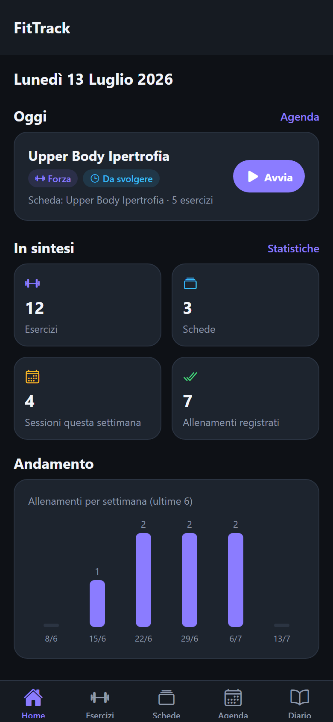  Home / dashboard | 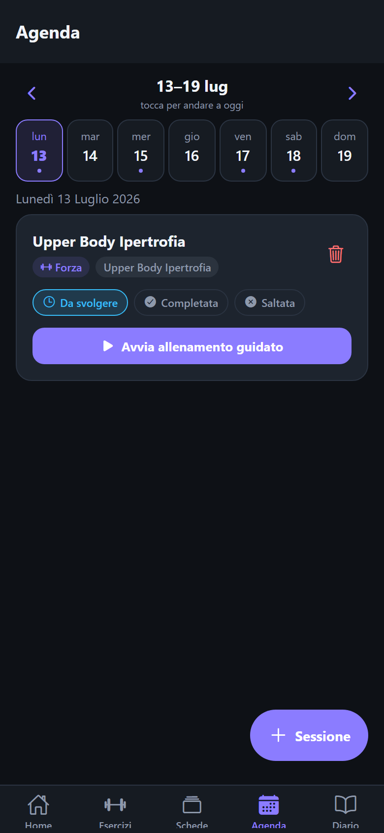  Agenda settimanale | 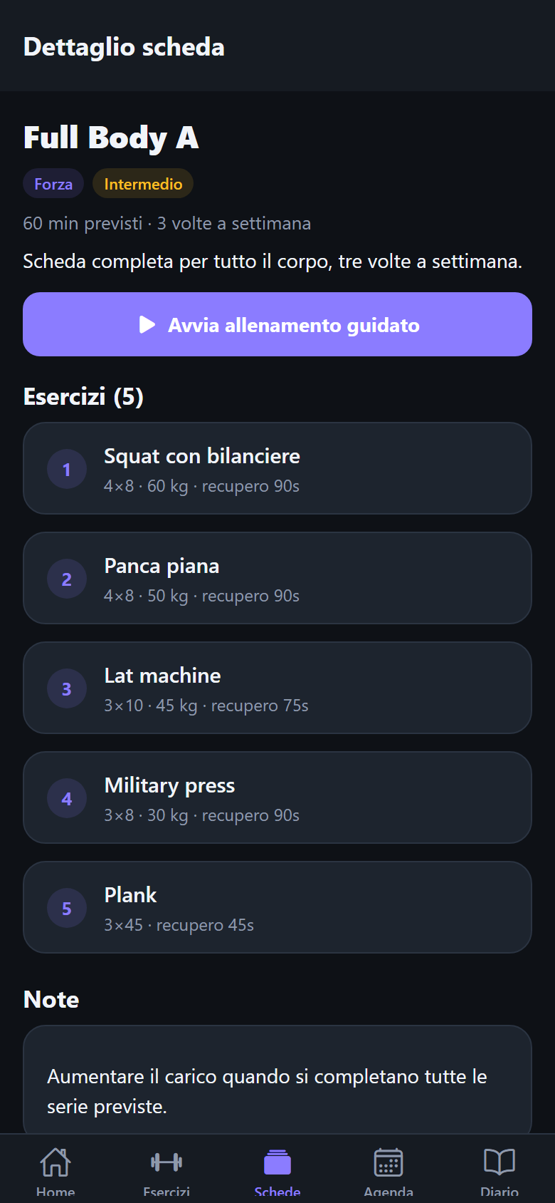  Dettaglio scheda
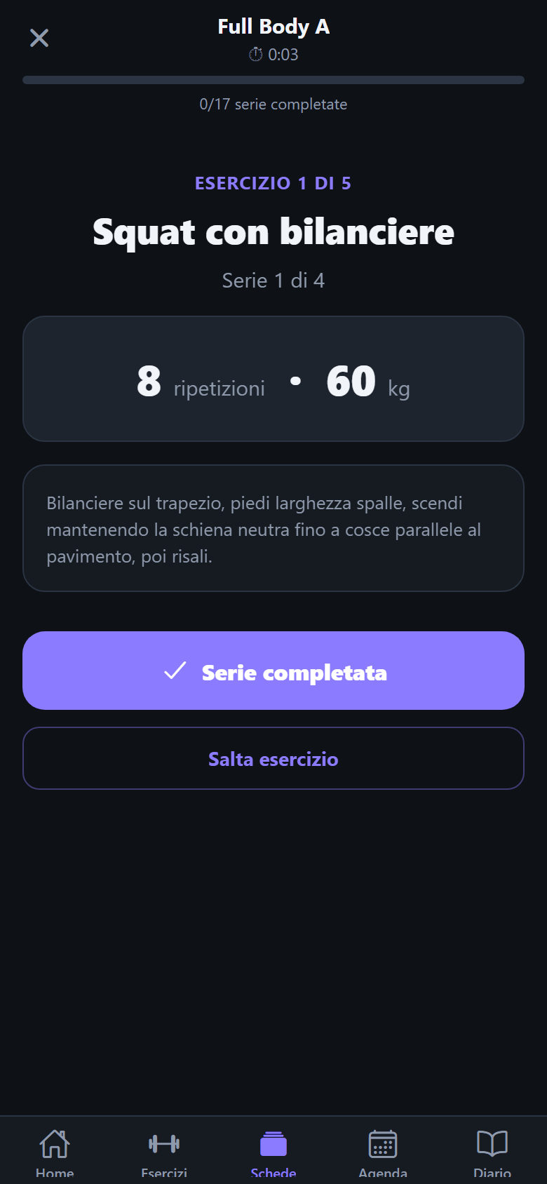  Allenamento guidato | 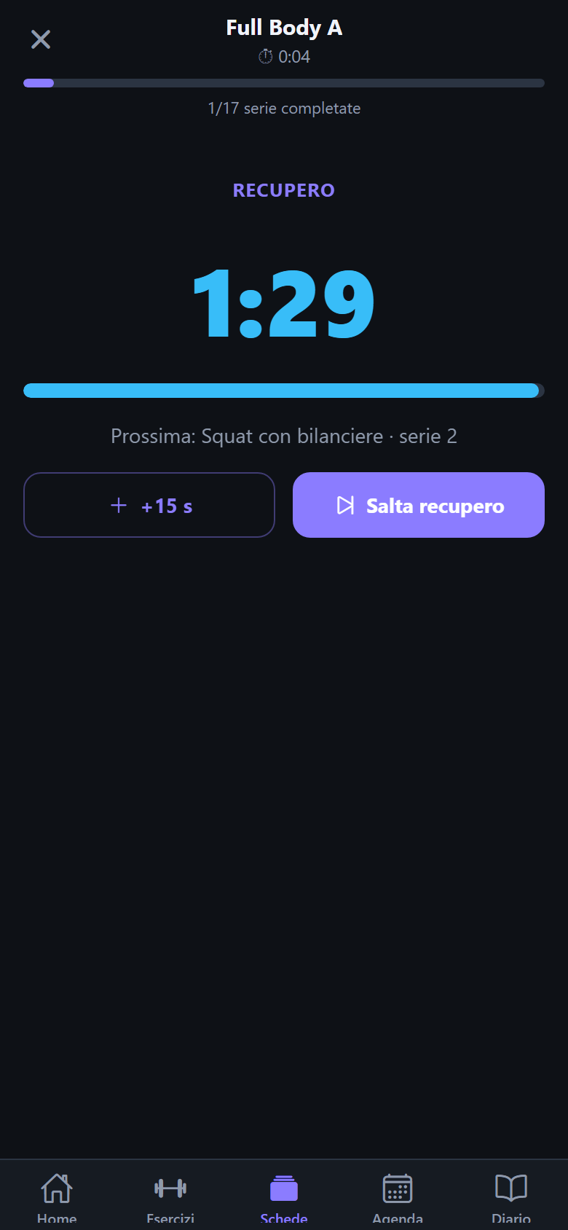  Timer di recupero | 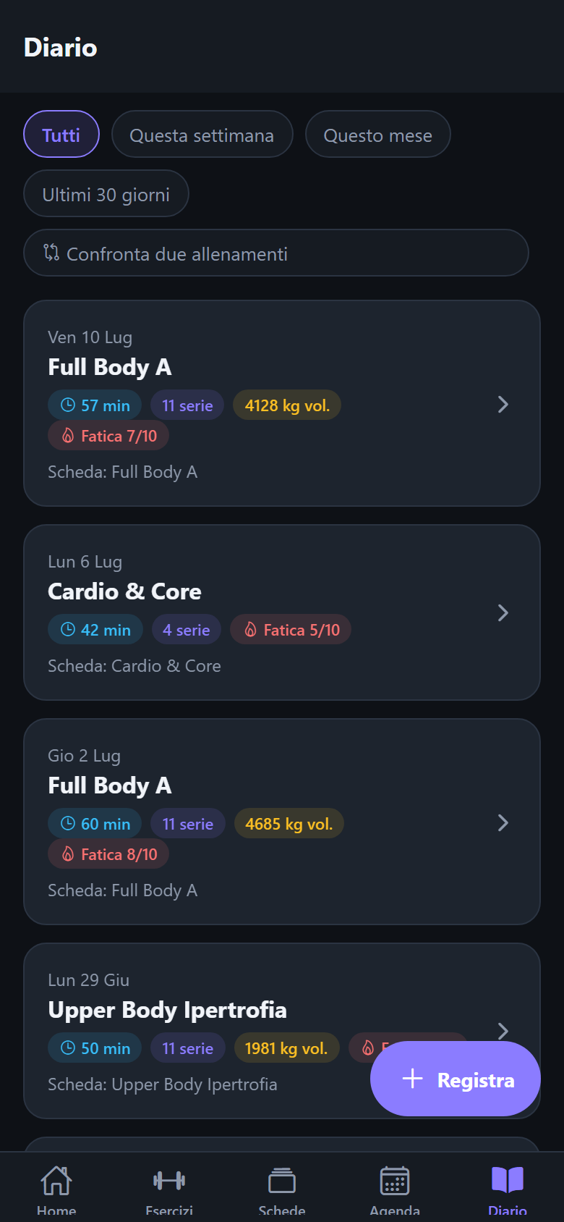  Diario allenamenti
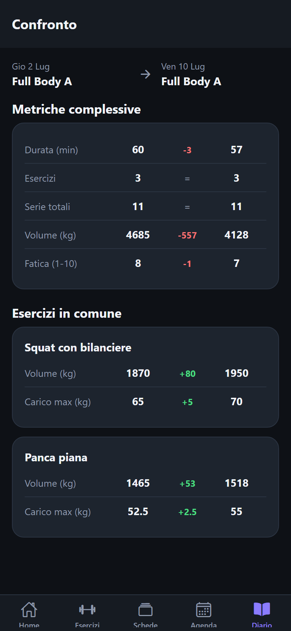  Confronto allenamenti | 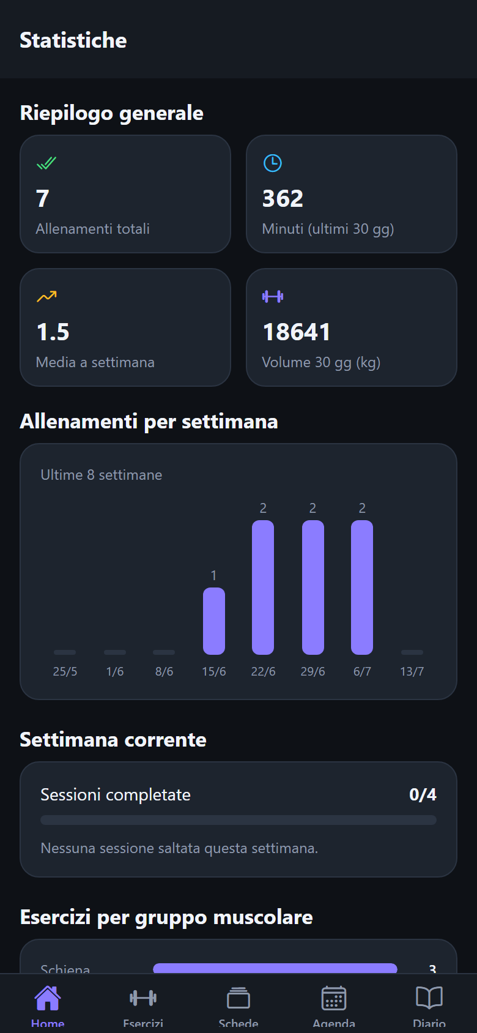  Statistiche | 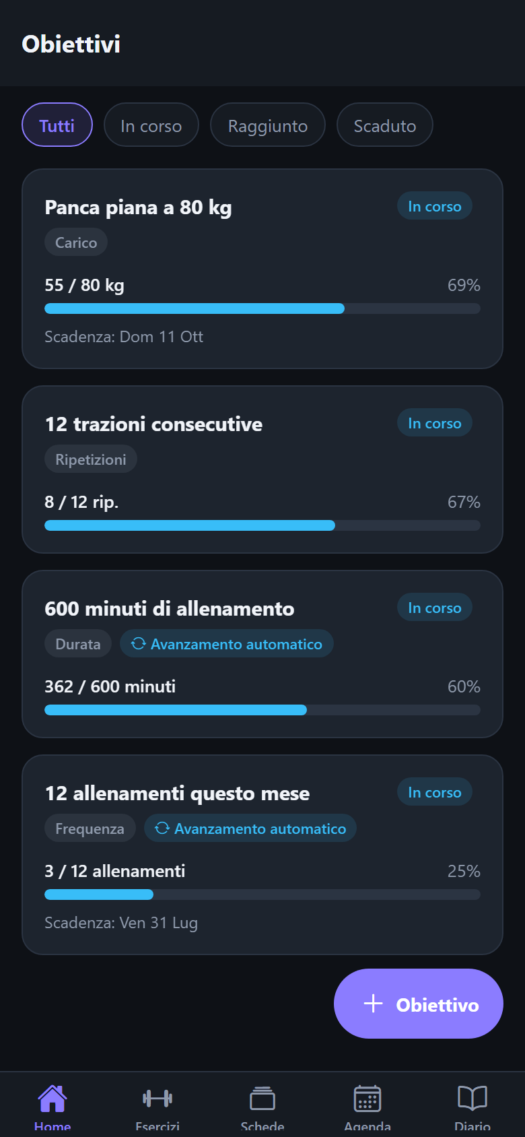  Obiettivi

4. Scelte tecnologiche

4.1 Framework
L’app è sviluppata in React Native 0.81 con Expo SDK 54. React Native è stato preferito a Flutter per la familiarità con JavaScript e con il modello a componenti di React. Expo semplifica drasticamente il ciclo di sviluppo e la demo: l’app si avvia con npx expo start e si prova immediatamente su un telefono reale con Expo Go, senza installare Android Studio o Xcode.

4.2 Librerie principali
Libreria | Ruolo e motivazione
@react-navigation/native v7 (+ bottom-tabs, native-stack) | Standard de facto per la navigazione in React Native: tab navigator + stack annidati, passaggio di parametri tipizzato per rotta, integrazione con il back di sistema.
@react-native-async-storage/async-storage | Persistenza locale chiave-valore, asincrona e multipiattaforma (Android, iOS, web).
@expo/vector-icons (Ionicons) | Set di icone coerente, incluso in Expo senza dipendenze aggiuntive.
react-native-safe-area-context / react-native-screens | Gestione delle aree sicure (notch) e schermate native per prestazioni di navigazione.
Scelta deliberata: nessuna libreria di grafici né di gestione dello stato. I grafici (barre orizzontali e colonne settimanali) sono componenti custom costruiti con semplici View, sufficienti per i riepiloghi richiesti; lo stato globale è gestito con gli strumenti nativi di React. Meno dipendenze significa meno superficie di errore e piena comprensione del codice consegnato.

4.3 Gestione della persistenza
L’intero stato dell’app (esercizi, schede, sessioni, diario, obiettivi) è serializzato in JSON e salvato in AsyncStorage sotto un’unica chiave versionata (fittrack:v1). Ogni modifica viene salvata automaticamente con un piccolo debounce (250 ms) che accorpa le scritture ravvicinate. All’avvio lo stato viene ricaricato; al primo avvio, in assenza di dati, viene caricato un seed dimostrativo con date generate relative al giorno corrente, così la demo è sempre attuale. Rispetto a un database SQLite, per volumi di dati personali (decine o centinaia di record) la serializzazione unica è più semplice, atomica e più che sufficiente in termini di prestazioni.

4.4 Risorse grafiche e build Android
La cartella resources/ contiene le risorse grafiche dell’app: l’icona (icon.png), l’icona adattiva Android (adaptive-icon.png) e l’immagine di splash (splash-icon.png), tutte collegate in app.json. Il file eas.json definisce il profilo di build "preview" che produce direttamente un APK installabile con eas build -p android --profile preview; in alternativa è possibile la build locale con npx expo prebuild -p android e Gradle.

5. Implementazione

5.1 Organizzazione del codice
Il codice è organizzato per responsabilità, con le schermate raggruppate per dominio funzionale:
src/
├── theme.js # palette, spaziature, raggi
├── constants.js # vocabolari di dominio (gruppi muscolari, stati, ...)
├── data/seed.js # dati dimostrativi con date relative a oggi
├── state/AppContext.js # store: Context + useReducer + persistenza
├── utils/ # date ISO, id, statistiche, conferme
├── components/ # ui.js, forms.js, charts.js, pickers.js
├── navigation/RootNavigator.js
├── screens/ # 17 schermate: exercises/, plans/, planner/,
│ # logs/, goals/, workout/, Home, Stats
└── ../resources/ # icona, icona adattiva e splash per la build

5.2 Componenti principali
- Screen, Card, Chip, Badge, FAB, ProgressBar, StatTile, EmptyState — primitive UI condivise che garantiscono coerenza visiva (tema scuro centralizzato in theme.js).
- FormField, ChipGroup, Segmented, Stepper, DateStrip — controlli di input riutilizzati da tutti i form; DateStrip è un selettore di data a strisce settimanali costruito ad hoc.
- PickerModal — modale generica di selezione con ricerca, usata sia per scegliere esercizi (form scheda e diario) sia per collegare schede (form sessione): stesso componente, contenuti diversi.
- HBarChart, WeekBars — grafici leggeri realizzati con sole View.

5.3 Gestione dello stato
Lo stato globale vive in un Context React governato da useReducer: il reducer è una funzione pura che, per ogni azione (add_exercise, update_plan, duplicate_plan, set_session_status, ...), restituisce il nuovo stato in modo immutabile. Le schermate usano l’hook useApp() per leggere lo stato e invocare le azioni. Le regole di coerenza dei dati (cascate di eliminazione, azzeramento dei riferimenti) sono implementate nel reducer, in un unico punto verificabile, e non sparse nelle schermate. Lo stato locale dei form (campi in compilazione) resta invece nelle singole schermate con useState: diventa globale solo ciò che viene salvato.

5.4 Gestione della navigazione
Il RootNavigator definisce il tab navigator con cinque stack. I form distinguono creazione e modifica tramite il parametro di rotta id e adattano il titolo della schermata di conseguenza. Per i flussi trasversali si usa la navigazione verso tab annidati, ad esempio navigation.navigate('SchedeTab', { screen: 'WorkoutPlayer', params: { planId, sessionId } }). Nella versione web ogni schermata è inoltre raggiungibile da un URL dedicato (deep linking), configurato nella mappa linking del NavigationContainer.

5.5 Gestione dei dati persistenti
La persistenza è trasparente per le schermate: un effetto nel provider osserva lo stato e lo scrive in AsyncStorage con debounce; un flag hydrated impedisce di renderizzare la navigazione (e di sovrascrivere i dati) prima che il caricamento iniziale sia completato. Il salvataggio è quindi automatico: non esiste un pulsante "salva" a livello di app, e chiudere l’app non fa perdere nulla.

5.6 Parti significative

Allenamento guidato
La schermata è una piccola macchina a stati con tre fasi: work (esecuzione della serie), rest (recupero) e summary (riepilogo). Due timer basati su setInterval con cleanup negli useEffect gestiscono il tempo totale e il countdown del recupero; al termine del countdown il dispositivo vibra e si passa automaticamente alla serie o all’esercizio successivo. Le serie completate vengono accumulate e, al salvataggio, trasformate in una voce del diario; se il player è stato avviato da una sessione in agenda, la sessione viene marcata come completata. È la feature che meglio mostra l’integrazione tra le parti dell’app: scheda → esecuzione → diario → statistiche e obiettivi aggiornati.

Avanzamento automatico degli obiettivi
Per le categorie frequenza e durata il valore attuale non è un dato memorizzato ma una funzione pura dello storico: al momento della visualizzazione si contano gli allenamenti (o si sommano i minuti) registrati a partire dalla data di inizio dell’obiettivo. Lo stato (in corso, raggiunto, scaduto) è anch’esso derivato. Questo elimina ogni rischio di disallineamento tra diario e obiettivi.

Confronto tra allenamenti
Il confronto ordina i due allenamenti cronologicamente, calcola metriche complessive (durata, esercizi, serie, volume = Σ ripetizioni × carico, fatica) con i relativi delta e individua gli esercizi in comune, confrontandone volume e carico massimo. È il modo più diretto, richiesto dalla traccia, per osservare la progressione nel tempo.

5.7 Verifica
Oltre alle prove manuali dei flussi principali (CRUD completi, allenamento guidato end-to-end, filtri e ricerca, persistenza tra riavvii), la compilazione dell’intero bundle è stata verificata con l’export Expo; gli screenshot presenti in questa relazione sono catturati dall’app funzionante con i dati dimostrativi.

6. Difficoltà incontrate e soluzioni
- Coerenza dei dati alla cancellazione: eliminare un esercizio usato da schede e diario poneva un dilemma. Soluzione: cascata sulle schede, snapshot del nome nel diario; regole centralizzate nel reducer.
- Timer affidabili nel player: gli intervalli in React vanno creati e distrutti con cura per evitare doppi tick o perdite. Soluzione: useEffect dedicati per fase, con cleanup, e transizioni di fase esplicite.
- Differenze tra piattaforme: Alert.alert non esiste sul web; è stato scritto un helper di conferma cross-platform che usa il dialogo nativo su mobile e window.confirm sul web.
- Selezione delle date senza librerie: i date picker nativi differiscono molto tra piattaforme; è stato progettato il componente DateStrip (striscia settimanale) che rende la scelta del giorno uniforme e a portata di pollice.

7. Conclusioni e sviluppi futuri
Il progetto realizza tutte le funzionalità richieste dalla traccia in un’app coerente e usabile, con tre feature avanzate integrate nel flusso principale. Possibili evoluzioni: grafico dell’andamento del carico per esercizio, notifiche di promemoria per le sessioni pianificate, esportazione/backup dei dati e sincronizzazione cloud opzionale.

